**NGUYỄN TIẾN NHẬT**

**MSSV:1613133**

**THỰC HÀNH MẠCH ĐIỆN TỬ & KĨ THUẬT SỐ**

**Báo cáo thực hành –Tuần số 3**

**BÀI 3-MẠCH DAO ĐỘNG**

**3.3.1)Mạch dao động tín hiệu vuông**

Mắc mạch điện dao động tín hiệu vuông. Dùng dao động nghiệm để quan sát V_ và Vo. Thay đổi biến trở VR để xem sự thay đổi của tần số. Vẽ lại V− và Vo khi VR = 0. Đo tần số dao động và so sánh với lý thuyết.

Mạch dao động tín hiệu vuông

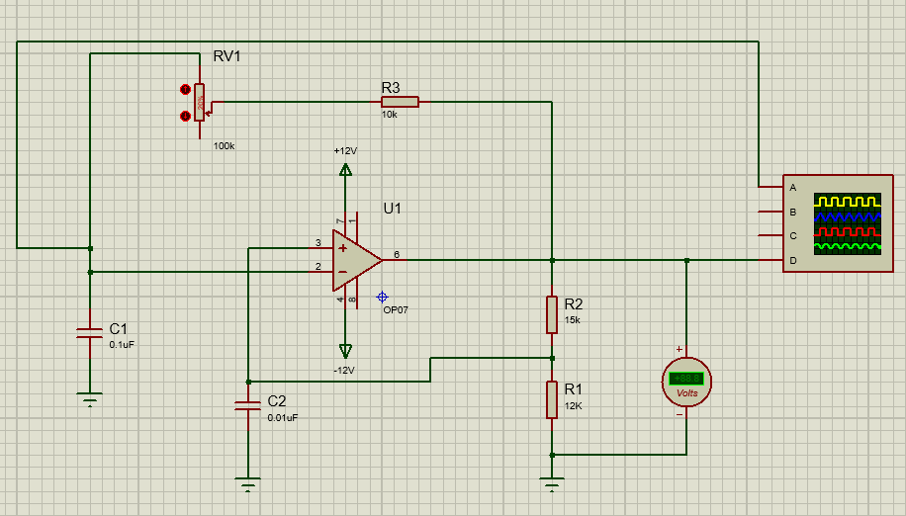

Dạng dao động tín hiệu V_ và V0

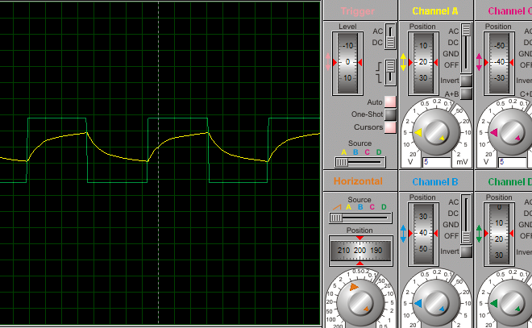

Mạch dao động tín hiệu vuông khi mắc thêm diod

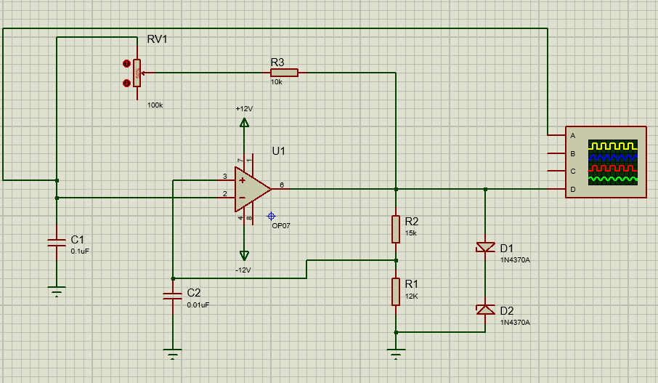

Dạng sóng dao động

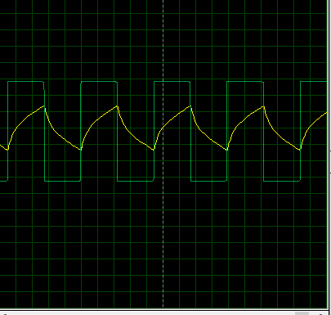

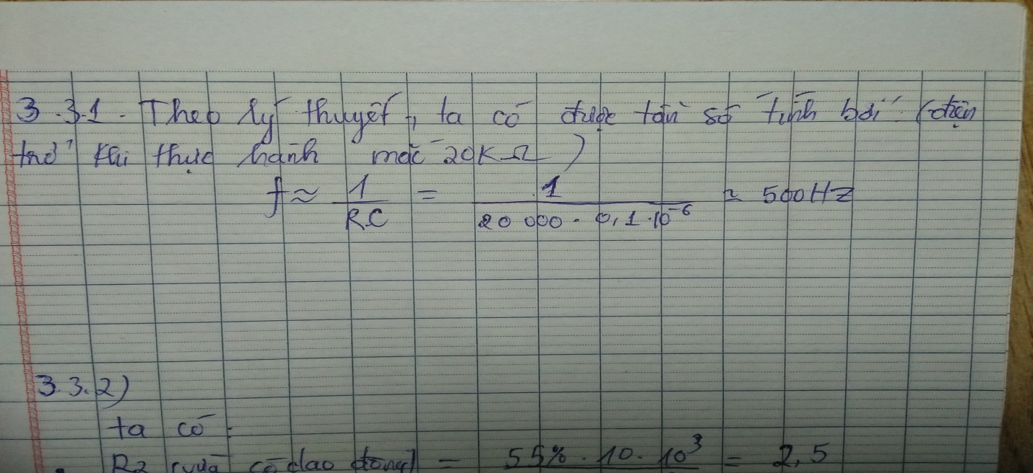

**3.3.2) Mạch dao động tín hiệu vuông**

Mạch dao động cầu wien, chỉnh biến trở VR để vừa có dao động và dạng sóng vừa bị méo

R2/R1(vừa có dao động)

R2/R1(dạng sóng bắt đầu méo dạng)

So với lý thuyết R2/R1

Mạch dao động cầu wien

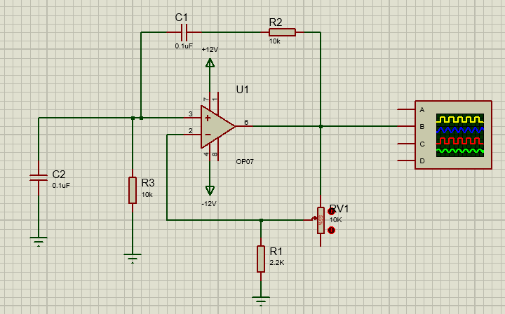

Chỉnh R2 tại vị trí 55% mạch bắt đầu xuất hiện dao động

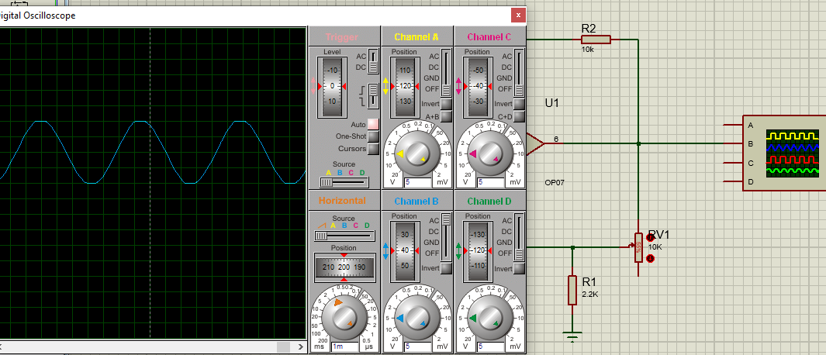

Chỉnh R2 xuống khoảng 53% thì dạng sóng bắt đầu méo dạng

